oracle常用语句

## rownum与rowid区别

rownum

rownum默认是按照记录插入时的顺序给记录排的号

只有子查询才能根据order by 设置rownum。【Oracle中rownum的是在取数据的时候产生序号的】

select rownum ,id,name from (select * from student order by name);

rowid

Oracle对无orderby的语句返回的结果不进行排序，oracle此时的处理方式是按照数据的物理存储顺序来读取数据（既rowid）。

rowid表示的是数据存放的数据块内部地址，如果没有要求排序，oracle会顺序的从数据块中读取符合条件的数据返回到客户端.

## 索引查询

--查询索引

select * from user_indexes t where t.index_name='IDX_KS06H_PKRNUM' or t.index_name='IDX_KS06H_BZRNUM'；

select * from all_indexes t；

select * from user_ind_columns t where t.table_name='TEMP_KS06_SNAP_BIZ_HIS'；

**--删除表的时候 oracle 自动删除索引**

**--修改表名后，索引对应的表 改为新的表。**

## 单表去重

SELECT t1.* FROM TEMP_SO_HIS_PAGE t1 WHERE t1.BATCHNUM IN (

SELECT

max(to_number(BATCHNUM))

FROM TEMP_SO_HIS_PAGE t2 WHERE

t1.pkuuid = t2.pkuuid and

t1.VERSIONLABEL = t2.VERSIONLABEL

)

## 转义字符

**Oracle使用 单引号 进行转义**

SELECT

biz.BIZMETADATA1, rownum as rnum

FROM BOC_BIZ_METADATA_S biz

where biz.SOURCESYSTEM = **''SO''**

ibatis 使用 <![CDATA[ ]]> 进行转义

oracle_单引号问题和execute immediate 赋值问题

<https://blog.csdn.net/arrogant_boom/article/details/52601992>

## 批量添加数据-重要

<!-- oracle批量添加 -->

INSERT /*+ append */ table1(filed1,filed2)values('value1','value2')

<!--oracle一次提交多条数据-->

insert all

into table1(filed1,filed2)values('value1','value2')

into table2(字段1，字段2，字段3) values(值1，值2，值3)

select * from dual;

## Exists运算符(与in or比较)

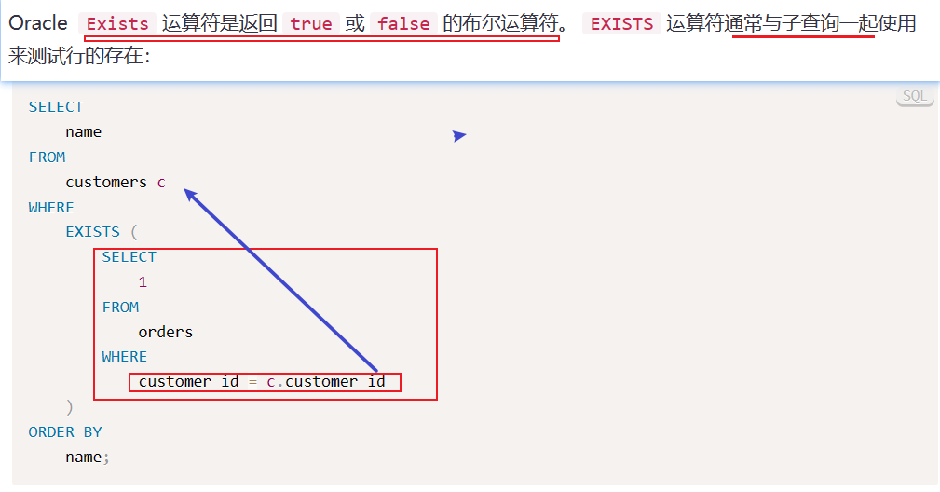

### 说明

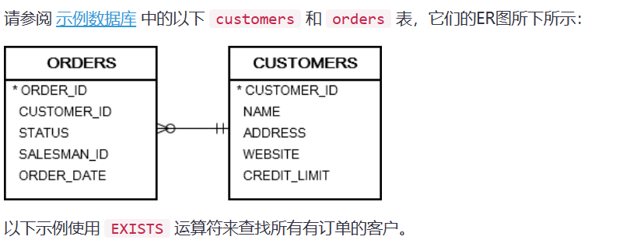

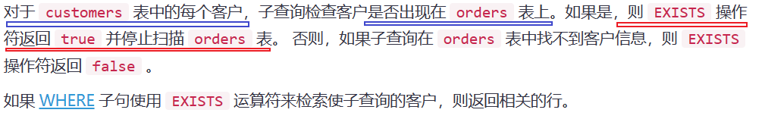

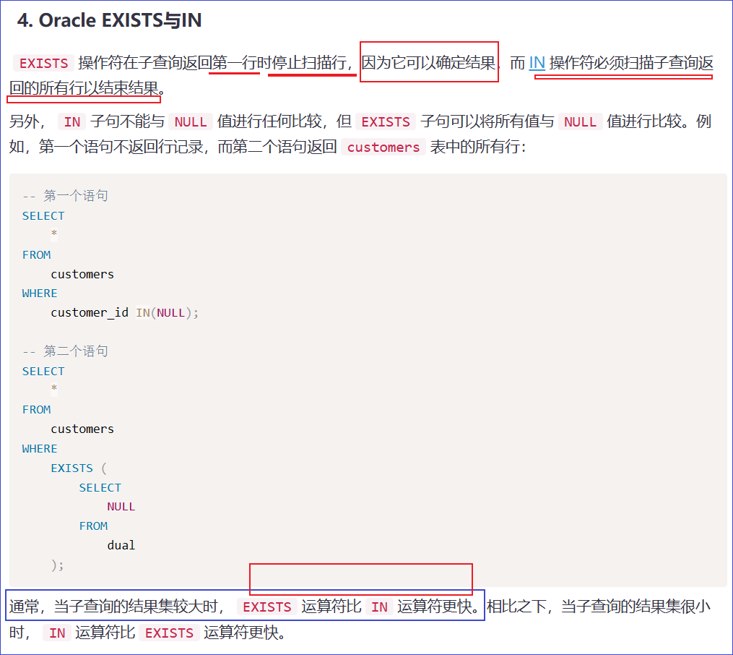

### 注意

**1.另外 in 有数量限制(1000条左右)，因此大数据量下建议是使用 exists。**

**2. 或者 用OR 连接所有查询字段**

[Oracle Exists运算符 - Oracle教程](https://www.yiibai.com/oracle/oracle-exists.html)

## Oracle中三种循环(For、While、Loop)

DECLARE

x number;

BEGIN

x := 0;

WHILE x < 9 LOOP

x := x + 1;

DBMS_OUTPUT.PUT_LINE('内:x=' || x);

END LOOP;

DBMS_OUTPUT.PUT_LINE('外:x=' || x);

END;

DECLARE

x number;

BEGIN

x := 0;

LOOP

x := x + 1;

EXIT WHEN x > 9;

DBMS_OUTPUT.PUT_LINE('内:x=' || x);

END LOOP;

DBMS_OUTPUT.PUT_LINE('外:x=' || x);

END;

<https://www.cnblogs.com/klb561/p/11100084.html>

## 密码过期

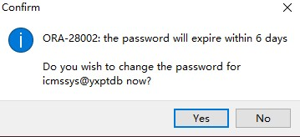

账户被锁

1.登录dba账号，sqlplus / as sysdba

2. 修改账户：alter user xxxx account unlock;

3 commit;

密码永不过期

oracle账号执行

ALTER PROFILE DEFAULT LIMIT PASSWORD_LIFE_TIME UNLIMITED;

## --dbms_stats的使用-未完成

ORACLE 中dbms_stats的使用

<https://blog.csdn.net/shipeng1022/article/details/23884295>

## 查询实例名称

select name from v$database

# 时间处理

## 时间范围查询

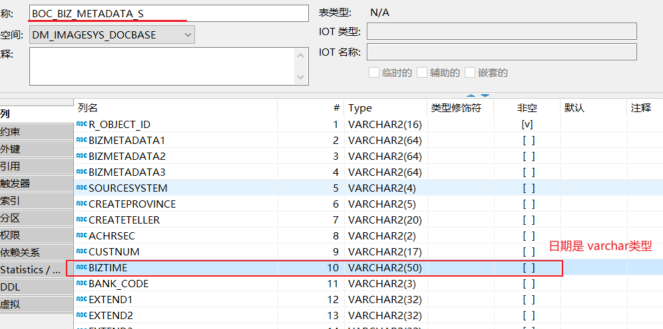 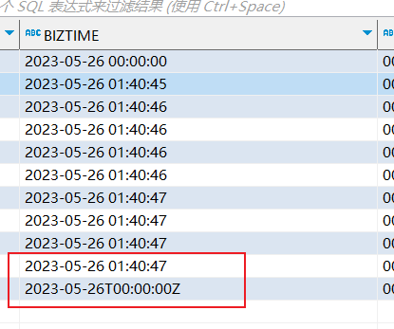

Oracle的时间是字符串格式，且时间包含字母

### 大于查询

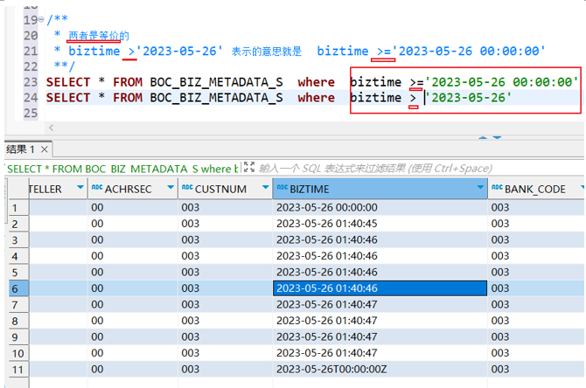

### 小于查询

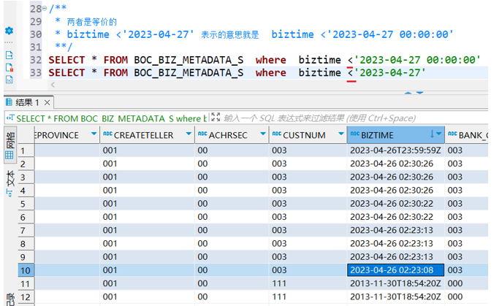

## TIMESTAMP数据类型

--格式化

SELECT systimestamp, TO_CHAR(systimestamp, 'YYYY-MM-DD HH24:MI:SS.FF') as modifyTime FROM DUAL

--添加数据

update PM_INF_IMG_ERROR t set t.modify_time=systimestamp;

update PM_INF_IMG_ERROR t set t.modify_time=LOCALTIMESTAMP(2) where t.image_no='333';

commit;

--默认时间格式

SELECT value FROM

V$NLS_PARAMETERS

WHERE parameter = 'NLS_TIMESTAMP_FORMAT';

-- 提取时间

SELECT

TO_CHAR(systimestamp, 'YYYY-MM-DD HH24:MI:SS.FF') as sj,

EXTRACT(year FROM systimestamp) year,

EXTRACT(month FROM systimestamp) month,

EXTRACT(day FROM systimestamp) day,

EXTRACT(hour FROM systimestamp) hour,

EXTRACT(minute FROM systimestamp) minute,

EXTRACT(second FROM systimestamp) second

FROM DUAL

<https://www.yiibai.com/oracle/oracle-timestamp.html>

## utc时间



# 批量插入数据

INSERT /*+ append */ INTO table1(filed1,filed2)values('value1','value2')

oracle一次提交多条数据

insert all

into table1(filed1,filed2)values('value1','value2')

into table2(字段1，字段2，字段3) values(值1，值2，值3)

select * from dual;

# 字段添加rownum字段

--数据表更新 rownum

**update** TEMP_RL_FILE_DATA **set** RNUM = rownum